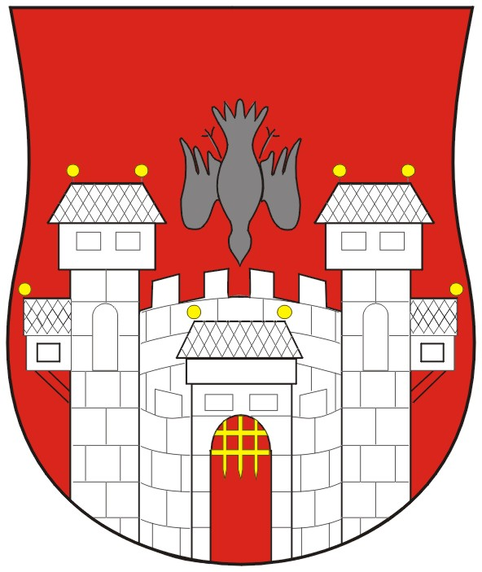  MESTNA OBČINA MARIBOR  MESTNA UPRAVA | 

Naziv gradiva za obravnavo na Mestnem svetu Mestne občine Maribor:

POSAMIČNI PROGRAM RAZPOLAGANJA - PRODAJE STAVBNIH ZEMLJIŠČ

Gradivo za obravnavo na seji mestnega sveta pripravil:
Javno podjetje za gospodarjenje s stavbnimi zemljišči d.o.o. | Lidija Krajnc, univ.dipl.prav. | ________________________  podpis

Gradivo pregledal:
Javno podjetje za gospodarjenje s stavbnimi zemljišči d.o.o. | Mojmir GRMEK, univ.dipl.prav | ________________________  podpis

Gradivo usklajeno s pristojnimi organi:
_________________________  oddelek, zavod, služba…. | ________________________  ime in priimek ter funkcija delavca | ________________________  podpis
_________________________  oddelek, zavod, služba…. | ________________________  ime in priimek ter funkcija delavca | ________________________  podpis

Gradivo pregledala direktorica mestne uprave | dne: _______________ | _________________________  podpis
Gradivo pregledal podžupan | dne:_______________ | _________________________  podpis
Gradivo pregledal in odobril župan | dne: _______________ | _________________________  podpis (kabinet župana)
Gradivo prejela služba mestnega sveta | dne: _______________ | ________________________  podpis

MESTNA OBČINA MARIBOR
Ž U P A N
Ul. heroja Staneta 1, 2000 Maribor

Štev: KategorijaSifra/Oznaka-LK
Datum: Datum

MESTNI SVET MESTNE
OBČINE MARIBOR
ZADEVA: | PREDLOG ZA OBRAVNAVO NA 3. REDNI SEJI MESTNEGA SVETA MESTNE OBČINE MARIBOR
NASLOV GRADIVA: | POSAMIČNI PROGRAM RAZPOLAGANJA PRODAJ
GRADIVO PRIPRAVIL: | Javno podjetje za gospodarjenje s stavbnimi zemljišči, d.o.o.  Maribor, Grajska ulica 7
GRADIVO PREDLAGA: | Franc KANGLER, župan
POROČEVALEC: | Mojmir GRMEK, direktor JP GSZ
PREDLOG SKLEPOV: | Predlagane prodaje zemljišč so v skladu s Programom gospodarjenja s stavbnimi zemljišči za leto 2010, proračunom MOM in Letnim načrtom razpolaganja z nepremičnim premoženjem-stavbna zemljišča MOM za leto 2010:  - Mestni svet Mestne občine Maribor sprejme sklep o odprodaji zemljišč, parc. št. 384/2 k.o. Maribor grad.  - Mestni svet Mestne občine Maribor sprejme sklep o odprodaji zemljišč, parc. št. 386/3 k.o. Maribor grad.  - Mestni svet Mestne občine Maribor sprejme sklep o odprodaji zemljišč, parc. št. 388/2 k.o. Maribor grad.  - Mestni svet Mestne občine Maribor sprejme sklep o odprodaji zemljišč, parc. št. 390/2 k.o. Maribor grad.  - Mestni svet Mestne občine Maribor sprejme sklep o odprodaji zemljišč, parc. št. 702 k.o. Melje.  - Mestni svet Mestne občine Maribor sprejme sklep o odprodaji zemljišč, parc. št. 734/6 k.o. Melje.  Franc KANGLER
ŽUPAN

Obrazložitev:
Posamični program prodaj stavbnih zemljišč je obravnavala Komisija za izvedbo in nadzor prodaje ter nakupov stavbnih zemljišč na 4. redni seji dne 16.11.2010 v skladu z določili Zakona o stvarnem premoženju države, pokrajin in občin (Uradni list RS, št. 14/2007, 55/09 –odločba US) in Uredbo o stvarnem premoženju države, pokrajin in občin (Uradni list RS, št. 84/07, 94/07, 55/09, 100/09, 49/10) in predlaga, da Mestni svet Mestne občine Maribor potrdi v skladu z Zakonom o stvarnem premoženju države in samoupravnih lokalnih skupnosti – ZSPDSLS (Ur. l. RS, št. 86/2010) posamični program razpolaganja - prodaje stavbnih zemljišč.
Bistveni cilj posamičnega programa razpolaganja je zagotovitev najugodnejšega ekonomskega učinka, pri čemer je primarni cilj odprodaje občinskih zemljišč doseganje čim višje kupnine. Primeren postopek prodaje občinskega zemljišča je metoda javnega zbiranja ponudb, saj se pričakuje boljši ekonomski učinek, to je čim višja kupnina. V skladu z ZSPDSLS se za prodajo manjših zemljišč, kjer je posamezna ocenjena vrednost nižja od 20.000,00 eurov in v naravi predstavljajo zaokrožitve lastniških parcel oz. predstavljajo pripadajoča zemljišča, uporabi metoda neposredne pogodbe. Rok za realizacijo posameznega pravnega posla je 6 mesecev od potrditve posamičnega programa na Mestnem svetu Mestne občine Maribor.
Rok za plačilo kupnine je 30 dni od sklenitve pogodbe oziroma izstavitve računa.

JAVNO PODJETJE ZA GOSPODARJENJE S STAVBNIMI ZEMLJIŠČI, d.o.o. ŽELI PRODATI NASLEDNJE NEPREMIČNINE:
1. Zemljišče, parc. št. 384/2 v izmeri 140 m2, k.o. Maribor grad, prip. vl. št. 1061, je v solastnini Mestne občine Maribor do ½ od celote. Zemljišče v naravi tvori zaokroženo celoto z lastniškim zemljiščem parc. št. 384/1 iste k.o., kjer stoji stanovanjski objekt.
Po potrdilu o namenski rabi zemljišča je nepremičnina opredeljena kot stavbno zemljišče po Odloku o prostorskih ureditvenih pogojih za območje urbanistične zasnove mesta Maribor (MUV, št. 19/06, spremembe in dopolnitve 01/07, 5/07, 14/08, 15/08 in 26/09, obvezna razlaga 01/08, 05/08, popravek 17/09, sklep 30/09) površine za stanovanja.
Pooblaščeni ocenjevalec vrednosti nepremičnin je predmetno zemljišče ovrednotil na 115,00 EUR za m2 zemljišča, kar je skupaj za 70 m2 zemljišča 8.050,00 EUR. V ceni ni zajet 20% DDV. Komunalni prispevek bo zaračunan pred morebitno izdajo gradbenega dovoljenja in ni zajet v ceni za m2 zemljišča.
Zemljišče, parc. št. 384/2 k.o. Maribor grad, bo prodano z neposredno pogodbo lastnikom nepremičnine parc. št. 384/1 k.o. Maribor grad.

2. Zemljišče, parc. št. 386/3 v izmeri 107 m2, k.o. Maribor grad, prip. vl. št. 1061, je v solastnini Mestne občine Maribor do ½ od celote. Zemljišče v naravi tvori zaokroženo celoto z lastniškim zemljiščem parc. št. 385, parc. št. 386/1 in parc. št. 386/2 iste k.o., kjer stoji stanovanjski objekt.
Po potrdilu o namenski rabi zemljišča je nepremičnina opredeljena kot stavbno zemljišče po Odloku o prostorskih ureditvenih pogojih za območje urbanistične zasnove mesta Maribor (MUV, št. 19/06, spremembe in dopolnitve 01/07, 5/07, 14/08, 15/08 in 26/09, obvezna razlaga 01/08, 05/08, popravek 17/09, sklep 30/09) površine za stanovanja.
Pooblaščeni ocenjevalec vrednosti nepremičnin je predmetno zemljišče ovrednotil na 115,00 EUR za m2 zemljišča, kar je skupaj za 53,50 m2 zemljišča 6.152,50 EUR. V ceni ni zajet 20% DDV. Komunalni prispevek bo zaračunan pred morebitno izdajo gradbenega dovoljenja in ni zajet v ceni za m2 zemljišča.
Zemljišče, parc. št. 386/3 k.o. Maribor grad, bo prodano z neposredno pogodbo lastnikom nepremičnine parc. št. 385, parc. št. 386/1 in parc. št. 386/2 vse k.o. Maribor grad.
3. Zemljišče, parc. št. 388/2 v izmeri 116 m2, k.o. Maribor grad, prip. vl. št. 1061, je v solastnini Mestne občine Maribor do ½ od celote. Zemljišče v naravi tvori zaokroženo celoto z lastniškim zemljiščem parc. št. 388/1 in parc. št. 388/3 iste k.o., kjer stoji stanovanjski objekt.
Po potrdilu o namenski rabi zemljišča je nepremičnina opredeljena kot stavbno zemljišče po Odloku o prostorskih ureditvenih pogojih za območje urbanistične zasnove mesta Maribor (MUV, št. 19/06, spremembe in dopolnitve 01/07, 5/07, 14/08, 15/08 in 26/09, obvezna razlaga 01/08, 05/08, popravek 17/09, sklep 30/09) površine za stanovanja.
Pooblaščeni ocenjevalec vrednosti nepremičnin je predmetno zemljišče ovrednotil na 115 EUR za m2 zemljišča, kar je skupaj za 58 m2 zemljišča 6.670,00 EUR. V ceni ni zajet 20% DDV. Komunalni prispevek bo zaračunan pred morebitno izdajo gradbenega dovoljenja in ni zajet v ceni za m2 zemljišča.
Zemljišče, parc. št. 388/2 k.o. Maribor grad, bo prodano z neposredno pogodbo lastnikom nepremičnine, parc. št. 388/1 in parc. št. 388/3 obe k.o. Maribor grad.

4. Zemljišče, parc. št. 390/2 v izmeri 51 m2, k.o. Maribor grad, prip. vl. št. 1061, je v solastnini Mestne občine Maribor do ½ od celote. Zemljišče v naravi tvori zaokroženo celoto z lastniškim zemljiščem parc. št. 390/1 iste k.o., kjer stoji stanovanjski objekt.
Po potrdilu o namenski rabi zemljišča je nepremičnina opredeljena kot stavbno zemljišče po Odloku o prostorskih ureditvenih pogojih za območje urbanistične zasnove mesta Maribor (MUV, št. 19/06, spremembe in dopolnitve 01/07, 5/07, 14/08, 15/08 in 26/09, obvezna razlaga 01/08, 05/08, popravek 17/09, sklep 30/09) površine za stanovanja.
Pooblaščeni ocenjevalec vrednosti nepremičnin je predmetno zemljišče ovrednotil na 115,00 EUR za m2 zemljišča, kar je skupaj za 25,50 m2 zemljišča 2.932,50 EUR. V ceni ni zajet 20% DDV. Komunalni prispevek bo zaračunan pred morebitno izdajo gradbenega dovoljenja in ni zajet v ceni za m2 zemljišča.
Zemljišče, parc. št. 390/2 k.o. Maribor grad, bo prodano z neposredno pogodbo lastniku nepremičnine, parc. št. 390/1 k.o. Maribor grad.

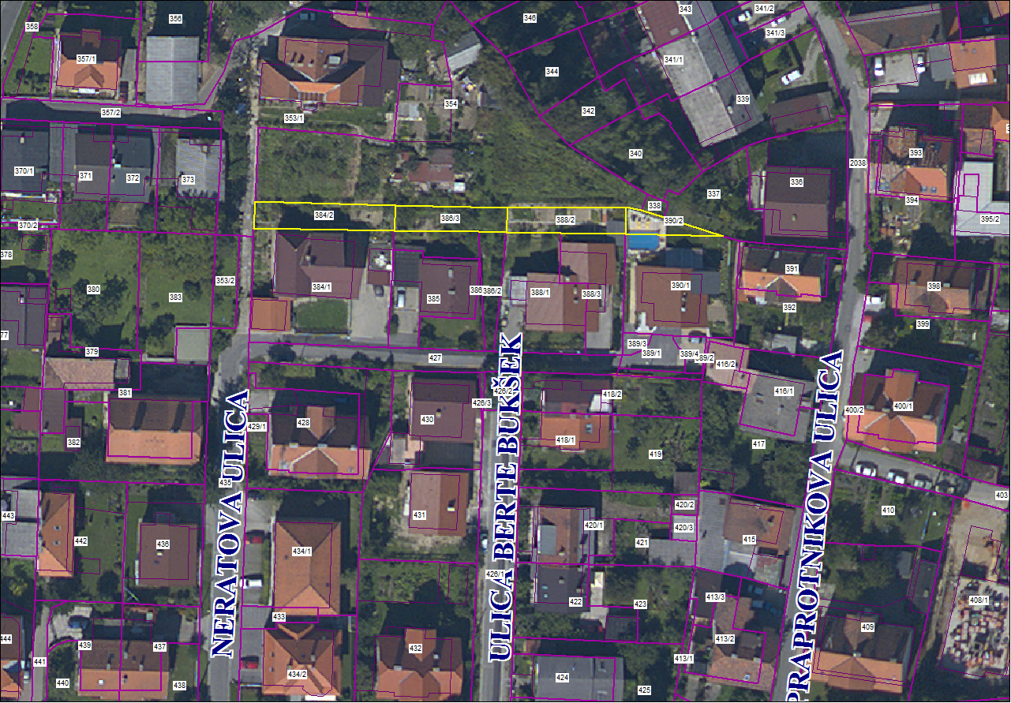

5. Zemljišče, parc. št. 702 v izmeri 715 m2, k.o. Maribor grad, prip. vl. št. 236, je v lasti Mestne občine Maribor. Zemljišče v naravi tvori zaokroženo celoto s kompleksom lastniških zemljišč Košaki Tovarna mesnih izdelkov d.d..
Po potrdilu o namenski rabi zemljišča je nepremičnina opredeljena kot stavbno zemljišče po Odloku o prostorskih ureditvenih pogojih za območje urbanistične zasnove mesta Maribor (MUV, št. 19/06, spremembe in dopolnitve 01/07, 5/07, 14/08, 15/08 in 26/09, obvezna razlaga 01/08, 05/08, popravek 17/09, sklep 30/09) površine za proizvodnjo in skladiščenje.
Pooblaščeni ocenjevalec vrednosti nepremičnin je predmetno zemljišče ovrednotil na 78,51 EUR za m2 zemljišča. V ceni ni zajet 20% DDV. Komunalni prispevek bo zaračunan pred izdajo gradbenega dovoljenja in ni zajet v ceni za m2 zemljišča.
Zemljišče, parc. št. 702 k.o. Melje, bo prodano po metodi javnega zbiranja ponudb po izhodiščni ceni 56.140,00 EUR.

6. Zemljišča, parc. št. 734/6 v izmeri 328 m2, k.o. Melje, prip. vl. št. 236, je v lasti Mestne občine Maribor. Zemljišče v naravi tvori zaokroženo celoto s kompleksom zemljišč, ki so v lasti Košaki Tovarna mesnih izdelkov d.d.. Košaki Tovarna mesnih izdelkov d.d. želi na zemljišču, parc. št. 535 in na delu zemljišča, parc. št. 734/6 k.o. Melje, urediti parkirišče za osebna vozila.
Po potrdilu o namenski rabi zemljišča je nepremičnina opredeljena kot stavbno zemljišče po Odloku o prostorskih ureditvenih pogojih za območje urbanistične zasnove mesta Maribor (MUV, št. 19/06, spremembe in dopolnitve 01/07, 5/07, 14/08, 15/08 in 26/09, obvezna razlaga 01/08, 05/08, popravek 17/09, sklep 30/09) kot površine za promet.
Pooblaščeni ocenjevalec vrednosti nepremičnin je predmetno zemljišče ovrednotil na 78,51 EUR za m2 zemljišča. V ceni ni zajet 20% DDV. Komunalni prispevek bo zaračunan pred izdajo gradbenega dovoljenja in ni zajet v ceni za m2 zemljišča.
Del zemljišča (cca 300 m2), parc. št. 734/6 k.o. Melje, bo prodano po geodetski odmeri zemljišča, po metodi javnega zbiranja ponudb, po izhodiščni ceni 23.553,00 EUR.

